知行书院中国文化课程讲义

温故而知新

中国文化核心：

_______,_______,________,________,_______

义：责任

大义：大义

正义，

公义

仁义

春秋大义

中国历史人物： 孟子

孔子言仁，孟子语义

讨论：同学们的责任是什么？

诗词大声朗读

床前明月光，疑是地上霜，

举头望明月，低头思故乡。

白日依山尽，黄河入海流，

欲穷千里目，更上一层楼。

日照香炉生紫烟，遥看瀑布挂前川，

飞流直下三千尺，疑是银河落九天。

慈母手中线，游子身上衣，

临行密密缝，意恐迟迟归，

谁言寸草心，报得三春晖。

渭城朝雨浥轻尘，客舍青青柳色新，

劝君更尽一杯酒，西出阳关无故人。

青山横北郭，白水绕东城，

此地一为别，孤蓬万里征，

浮云游子意，落日故人情，

挥手自兹去，萧萧班马鸣。

李白乘舟将欲行，忽闻岸上踏歌声，

桃花潭水深千尺，不及汪伦送我情。

四大名著

《西游记》 明·吴承恩 其中人物： 孙悟空，猪八戒，沙和尚，唐僧

《水浒传》 明·施耐庵 其中人物： 武松， 鲁智深，李逵

《三国演义》 明·罗贯中 其中人物： 诸葛亮， 关羽， 张飞

《红楼梦》 清·曹雪芹 其中人物： 林黛玉，贾宝玉

成语学习

缘木求鱼

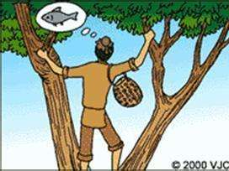

南辕北辙

从前有一个人，坐着马车在大路上飞跑。

　　他的朋友看见了，叫住他问：“你上哪儿去呀！”

　　他回答说：“到楚国去。”

　　朋友很奇怪，提醒他说：“楚国在南边，你怎么往北走呀？”

　　他说：“没关系，我的马跑得快。”

　　朋友说：“马跑得越快，离楚国不是越远了吗？”

　　他说：“没关系，我的车夫是个好把式！”

　　朋友摇摇头，说：“那你哪一天才能到楚国呀！”

　　他说：“没关系，不怕时间久，我带的盘缠（chan）多。”

楚国在南边，他硬要往北边走。他的马越好，赶车的本领越大，盘缠带得越多，走得越远，就越到不了楚国。

竹篮打水

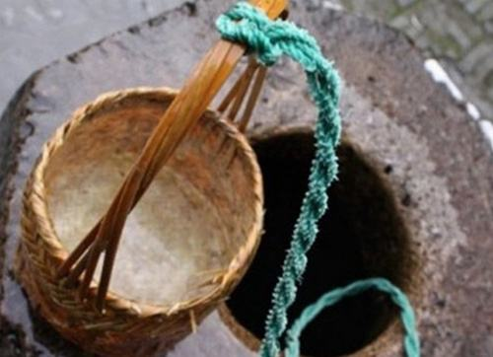

水中捞月

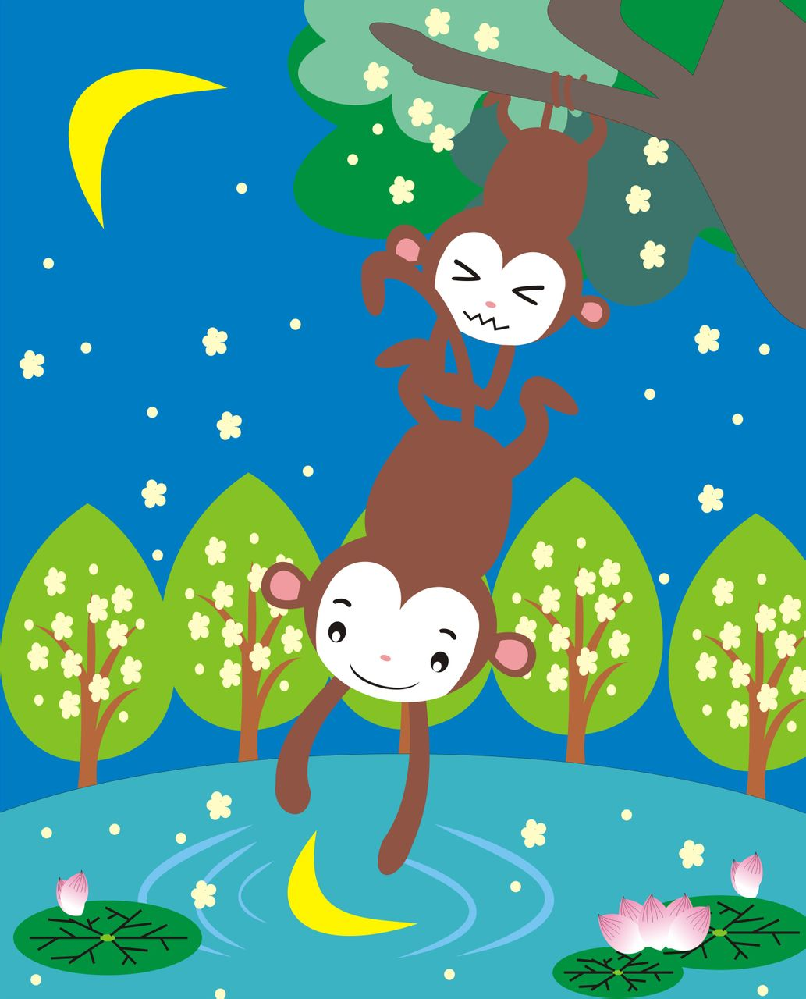

抱薪救火

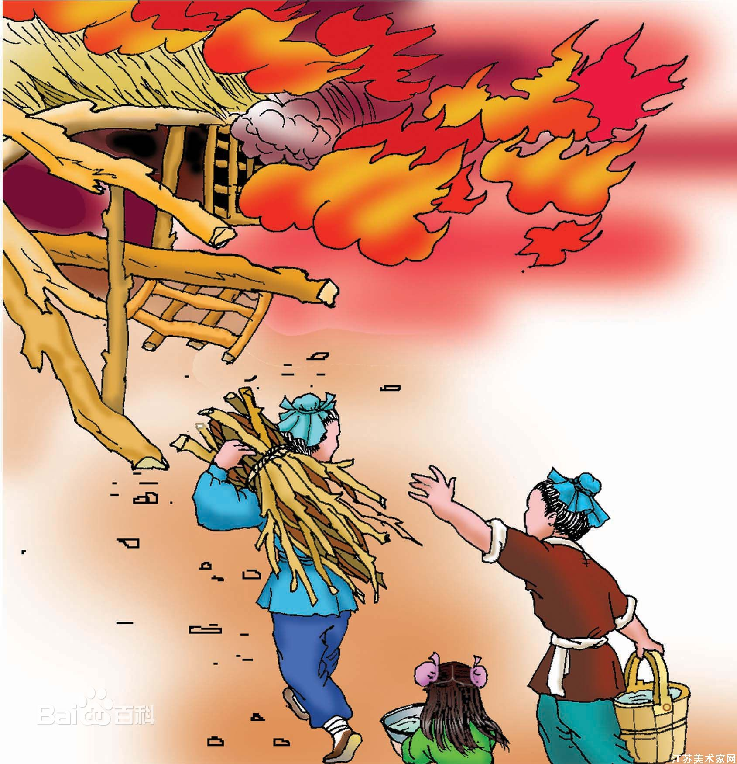

考试：

下面图片中你认为谁是孔子？

